ANALISA KEKUATAN STRUKTUR HOOK CRANE SWL 40 TON DENGAN METODE ELEMEN HINGGA
Solikin, ST MT ¹, Ir. Anastas Rizaly, MT ² and M. Mustaghfirin, ST ³
Program Studi Teknik Mesin, Fakultas Teknik, Universitas Muhammadiyah Surabaya
Jl. Raya Sutorejo No.59, Dukuh Sutorejo, Kec. Mulyorejo, Surabaya, Jawa Timur 60113
Email : Solikin@ft.um-surabaya.ac.id
Submitted Date: September 4, 2023 | Reviewed Date: September , 2023
Revised Date: September 10, 2023 | Accepted Date: September 20, 2023
Abstract
Hook Crane (hook) is a very important component of the crane, which functions as a means of attaching the load to the crane. The Hook Crane must not experience structural failure during lifting. Hook Cranes can experience structural failure, because the Hook Crane has entered its reject period. In ASME B30.10 1999, it is stated in detail the criteria for rejecting Hook Cranes.
Conduct structural static analysis to determine the difference in response between a standard Hook Crane ( Model A ) and a Hook Crane that has met the reject criteria ( Model B ) . Analysis using finite element software (ANSYS) to determine the value of Total Deformation, Equivalent (Von Mises) Stress, Fatique Sensivity. The results of the comparison of the two Hook Crane models will be used as the basis for why the Hook Crane reject should not be used.
Simulation results using finite element software. At 100% loading of SWL 40 tons. Total deformation value for Model A 0.68454 mm, Model B 0.8128 mm. Equivalent Value (Von Mises) Stress Model A 267.92 Mpa, Model B 301 Mpa. The Fatique Sensitivity (Available Life) value for Model A is 20,000 lifts, Model B 9,000 lifts.
The simulation results show that the standard Model A Hook Crane has a better value than the Model B Hook Crane which has entered the reject period. This shows that the reject criteria provided by ASME greatly influence the structural strength of the Hook Crane. The Model B Hook Crane has the potential to experience structural failure, because the results from the Equivalent (Von Mises) Stress simulation of 301 MPa far exceed the Yield Strength Material value of 240 MPa.
Keywords: Hook, Static Structure, Finite Element.
Abstrak
Hook Crane ( kait ) adalah komponen yang sangat penting pada crane, yang berfungsi sebagai alat mengaitkan beban ke crane. Hook Crane tidak boleh mengalami kegagalan struktur pada saat melakukan pengangkatan. Hook Crane dapat mengalami kegagalan struktur disebabkan Hook Crane sudah memasuki masa reject. Pada ASME B30.10 1999, disebutkan dengan detail kriteria reject pada Hook Crane.
Melakukan analisa statik struktur untuk mengetahui perbedaan respon antara Hook Crane standard ( Model A ) dan Hook Crane yang sudah memasuki kriteria reject ( Model B ) . Analisa menggunakan batuan software elemen hingga ( ANSYS ) untuk mengetahui nilai Total Deformation, Equivalent ( Von Mises ) Stress, Fatique Sensivity. Hasil perbandingan dua model Hook Crane akan digunakan sebagai dasar bahwa kenapa Hook Crane reject tidak boleh digunakan.
Hasil simulasi menggunakan software elemen hingga. Pada pembebanan 100% dari SWL 40 ton. Nilai Total deformation Model A 0.68454 mm, Model B 0.8128 mm. Nilai Equivalent ( Von Mises ) Stress Model A 267.92 Mpa, Model B 301 Mpa. Nilai Fatique Sensivity ( Avalaible Life ) Model A 20,000 kali pengangkatan, Model B 9,000 kali pengangkatan.
Dari hasil simulasi menunjukkan bahwa Model A Hook Crane yang masih standard memiliki nilai yang lebih baik dari Hook Crane Model B yang sudah memasuki masa reject. Hal ini menunjukkan bahwa kriteria reject yang diberikan oleh ASME sangat mempengaruhi dari kekuatan struktur dari Hook Crane. Hook Crane Model B sangat berpotensi untuk mengalami kegagalan struktur, karena hasil dari simulasi Equivalent ( Von Mises ) Stress sebesar 301 Mpa jauh melibihi dari nilai Yield Strength Material yaitu 240 Mpa.
Kata Kunci : Kait (Hook), Statik Struktur, Elemen Hingga.

PENDAHULUAN
Crane adalah salah satu alat berat ( heavy equipment ) yang digunakan untuk mengangkat beban secara vertical. Crane mempunyai banyak jenis dan penggunaan yang berbeda. Crane tidak hanya digunakan pada industry manufacture saja, ada beberapa bidang pekerjaan yang juga menggunakanya.
Melihat begitu pentingnya peran crane dalam berbagai bidang pekerjaan sebagai alat bantu angkat, maka perlu dilakukan penelitian dan pengembangan terhadap crane itu sendiri guna meningkatkan kapasitas dan efektifitas dari kinerja crane. Selain pengembangan kapasitas dan efesiensi dari crane, juga tidak kalah penting untuk diperhatikan adalah safety factor dan lifetime setiap equipment dari crane agar dapat menghindari fatality accident pada saat penggunaan crane. Mengingat beban yang diangkat crane sangat besar dan memiliki potensi bahaya yang sangat tinggi bagi operator dan dapat merusak barang yang diangkat jika terjatuh akibat kegagalan structure dari crane.
Untuk itu sangatlah penting untuk mengetahui fatique sensifity, deformation, equivalent von mises dari sebuah equipment yang sudah masuk pada kriteria reject. Badan standarisasi International seperti ASME ( American Society of Mechanical Engineers ) hanya memberikan informasi kriteria reject tanpa menampilkan data tentang fatique sensifity, deformasi, equivalent von mises. Di dunia insustry, crane yang banyak digunakan adalah overhead crane. Overhead crane sendiri mempunyai beberapa bagian diantaranya adalah girder, endcarigge, hoist drum, dan buttom block. Dalam buttom block ada pengait yang dinamakan Hook Crane. Bagian crane yang sangat penting dan harus mendapat perhatian adalah Hook Crane, karena jika Hook Crane mengalami kerusakan pada saat digunakan maka dapat mengakibatkan fatality accident. Oleh karena itu informasi tentang fatique sensifity, deformasi, dan equivalent von mises dari Hook Crane sangat penting guna meminimalisir fatality accident. Badan standarisasi dari amerika yaitu ASME (American Society of Mechanical Engineers ) telah menetapkan standar untuk Hook Crane. ASME B30.10-1999 menyatakan “Any wear exceeding 10% (or as recommended by the manufacturer) of the original section dimension of the hook or its load pin”. Dari standar ASME tersebut akan disimulasikan dengan metode elemen hingga, untuk mengetahuai nilai fatique sensifity, deformasi, equivalent von mises dari Hook Crane sebelum dan sesudah masuk pada kriteria reject.
Merujuk dari permasalah di atas maka akan dilakukan simulasi menggunakan metode elemen hingga atau FEM untuk mendapatkan nilai fatique sensifity, equivalent stress von misses dengan bantuan software ANSYS Workbench. Dipilihnya perhitungan menggunakan komputer ini untuk mendapatkan hasil yang lebih cepat dan murah. Perhitungan akan dilakukan pada dua model yang masing – masing adalah Hook Crane standard pabrikan dan yang kedua adalah Hook Crane yang sudah memasuki masa reject sesuai dari rekomendasi ASME. Pemodelan akan menggunakan Software Solidwork dari Dessault System.

TINJAUAN PUSTAKA
Crane adalah suatu alat pengangkat dan pemindah material yang bekerja dengan perinsip kerja tali, crane digunakan untuk angkat muatan secara vertical dan gerak kearah horizontal bergerak secara bersama dan menurunkan muatan ke tempat yang telah ditentukan dengan mekanisme pergerakan crane secara dua derajat kebebasan. Dengan mekanisme pengangkat ( lifting ), dan berjalan (travelling).

Jenis – Jenis Crane
Crane stasioner yang dapat diputar
Crane stasioner yang dapat diputar atau crane putar. Crane model ini hanya diam ditempat tanap dapat melakukan pergerakan, karena crane model ini ditempatkan pada sebuah tiang vertical. Crane ini dapat melakukan pergerakan berputar pada sumbu tiang vertical tersebut. Ada tiga jenis pergerakan yang di miliki oleh crane jenis ini yaitu pengangkatan ( lifting ), Berputar ( Spinning ), gerakan transversal ( crane memiliki boom di bagian atas untuk memungkinkan crane melaukan pergerakan transversal ).
Crane yang bergerak pada rel
Crane yang bergerak pada rel umumnya terdiri dari crane kantilever dan monorel (baik yang berupa dapat diputar maupun tidak) yang bergerak lurus pada suatu jalur khusus. Contoh Crane yang bergerak pada rel, salah satunya adalah STS ( Ship to Shore Gantry Crane ) crane. STS biasa digunakan di pelabuhan untuk memindahkan container dari kapal ke dermaga/truck atau sebaliknya. STS Crane dapat dilihat pada gambar di bawah ini.
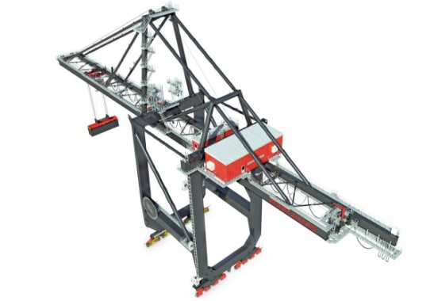
Gambar 1. Gantry Crane

Crane Tanpa Lintasan
Crane tanpa lintasan terdiri dari atas crane tiang yang dipasang diatas truk, mobil atau traktor agar dapat bergerak pada jalan berkapur, berbatu, dan beraspal. Crane jenis ini biasa disebut dengan Mobile Crane. Crane jenis ini biasa digunakan untuk pembangunan kontruksi jalan jembatan dan lain – lain. Sifatnya yang mobile sangat menguntungkan untuk digunakan pada proses kontruksi tersebut. Mobile crane dapat dilihat pada gambar di bawah ini.
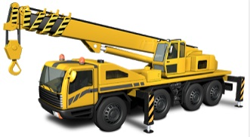
Gambar 2. Mobile Crane

Hook Crane
Hook Crane / kait, adalah alat yang di gunakan untuk mengangkat beban atau menggantung beban pada crane. Secara umum Hook Crane mempunyai 2 jenis, yaitu single hook / kait tunggal dan kait ganda atau double hook. Adapun jenis Hook Crane yang lain di luar dua jenis Hook Crane di atas, karena Hook Crane menyesuaikan beban yang akan diangkat. Berikut dalah beberapa jenis dari Hook Crane.

Kait Tunggal ( Single Hook )
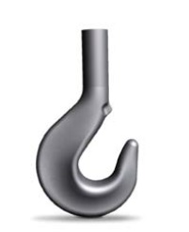
Gambar 3. Kait Tunggal / Single Hook

Kait jenis ini adalah yang paling banyak digunakan. Untuk menghitung tegangan tariknya apabila pada keadaan a = h, dan bila $\frac{a}{h}=1$ dan $\frac{b1}{b2}=n$, maka rumus yang digunakan adalah :

$X=\frac{5_{n}+7}{{3 \left(n+1\right)}^{2}}\left[\left(1.5n-0.5\right) 1,09861-\left(n-1\right)\right]-1$
Maka :
$e_{1}= \frac{n+2}{n+2} \frac{h}{3}$ ( 1 )
Momen lentur M diasumsikan bernilai positif, bila menyebabkan kelengkungan kait bertambah (jari-jarinya berkurang) dan bernilai negatif apabila kelengkungannya berkurang. Karena beban cenderung untuk membuka kait, momennya bernilai negatif.
$M= -Qr= -Q ( 0.5a+ e_{1}$ ) ( 2 )
Tegangan tarik maksimum pada bagian terdalam pada penampang tersebut ialah :
$σ_{1}= \frac{Q}{F} \frac{1}{x} \frac{{2e}_{1}}{a}< σ aman$ ( 3 )
Tegangan tekan satuan maksimum pada bagian terluar didapatkan dengan cara yang sama.
$σ_{11}= \frac{Q}{F} \frac{1}{X} \frac{e_{2}}{\frac{a}{2}+h}$ ( 4 )
Dengan :
$σ$ = Tegangan tarik maksimum ( Pa )
$Q$ = Beban pada kait ( N )
$F$ = Luas penampang kritis ( $m^{2}$ )
$e_{1}$ = Jarak bagian terdalam dengan garis nol (m)
$a$ = Lingkaran luar ( m )
$x$ = Faktor yang tergantung dari bentuk penampang dan kelengkungan kait netral;jarak dari pusat kelengkungan ke sumbu netral akan bernilai negatif bila bagian itu terletak di antara pusat kelengkungan dan sumbu netral dan bernilai positif bila terletak pada bagian lain sumbu netral.

Kait Ganda ( Double Hook )
Kait tanduk ganda didesain dengan dudukan yang lebih kecil daripada kait tunggal dengan kapasitas angkat yang sama. Dimensi pada bagian tangkai polos dan berulir hampir sama dengan kait tunggal dan bagian yang berulir diperiksa dengan metode perhitungan yang sama.
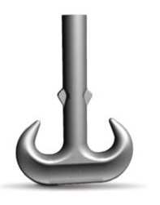
Gambar 4. Kait Ganda / Double Hook

Cara menghitung gaya normal pada penampang I-II adalah :
$P_{1}= \frac{2Q\sin{ ( α+ β )}}{3\cos{α}}$ ( 5 )
Dengan :

$β$ = Sudut kemiringan penampang tersebut terhadap vertikal.

Dengan mengabaikan gaya geser, tegangan satuan pada bagian yang paling luar dan dalam akan menjadi :
$σ_{1}= \frac{P_{1}}{F} \frac{1}{x}\frac{2_{e1}}{a}$
$σ_{11}=- \frac{P_{1}}{F} \frac{1}{x} \frac{e_{2}}{e_{1}+e_{2}+\frac{a}{2}}$ (6)
Dengan :

$a$ = Diameter kait
$e_{1}$ dan $e_{2}$ = Jarak antara garis netral dengan bagian terluar dan terdalam.
F = Luas penampang daerah kritis.

Tegangan utama maksimum dapat ditentukan dengan cara :
$$P_{t}= \frac{Q}{2} cos β$$
$$P_{sh}= \frac{Q}{2}\sin{β}$$
$$σ_{1}= \frac{P_{t}}{F}$$
$$τ_{sh}= \frac{P_{sh}}{F}$$

Tegangan lentur $σ_{lentur}$ yang timbul dari momen adalah :
$M_{lentur}= -P_{t} \left( \frac{a+b}{2} \right)$

Akibatnya :

$σ_{Σ}= \sqrt{{\left(σ_{1}+ σ_{lentur}\right)}^{2}+ {3τ}^{2}}$ ( 8 )

Jenis-Jenis Tegangan
Tegangan pada umumnya terbagi menjadi dua kelompok yaitu :

Tegangan Normal
Tegangan yang arah kerjanya dalam arah tegak lurus permukaan terpotong batang. Tegangan normal disebabkan oleh beberapa faktor yaitu :

- Gaya Normal
Tegangan normal terjadi akibat adanya reaksi yang diberikan pada benda. Jika gaya dalam diukur dalam N, sedangkan luas penampang dalam $m^{2}$, maka satuan tegangan adalah $N/{m^{2}}$.
$σ_{n}= \frac{Fn}{A}=( N/{m^{2}} )$ ( 9 )
Dimana :
$σ_{n}$ = Tegangan normal $( N/{m^{2}} )$
$Fn$ = Gaya normal ( N )
A = Luas penampang ( $m^{2}$ )
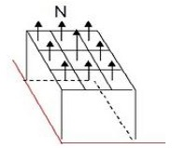
Gambar 5. Tegangan Normal

- Beban Tarik dan Tekan
Apabila batang ditarik oleh gaya F seperti pada gambar 2.19 maka tegangan yang terjadi adalah tegangan tarik. Tegangan tarik dapat ditulis dengan persamaan.
$σ_{t}= \frac{Ft}{A}=( N/{m^{2}} )$ ( 9 )
Dimana: $σ_{t}$ = Tegangan tarik $( N/{m^{2}} )$
$Ft$ = Gaya tarik ( N )
A = Luas penampang ( $m^{2}$ )
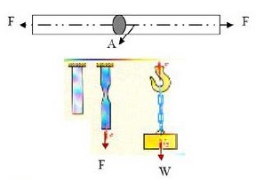
Gambar 6. Tegangan Tarik

Sedangkan tegangan tekan terjadi bila suatu batang diberi gaya F yang saling berlawanan dan terletak dalam satu garis gaya. Tegangan tekan dapat ditulis.
$σ_{D}= \frac{FD}{A}=( N/{m^{2}} )$ ( 10 )
Dimana: $σ_{D}$ = Tegangan tekan $( N/{m^{2}} )$
$FD$ = Gaya tekan ( N )
A = Luas penampang ( $m^{2}$ )
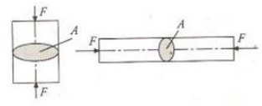
Gambar 7. Tegangan Tekan
Tegangan Geser
Tegangan geser terjadi jika suatu benda bekerja dengan dua gaya yang berlawanan arah, sejajar sumbu batang. Tegangan geser dapat disebabkan karena adanya beberapa pembebanan seperti :
- Gaya Geser
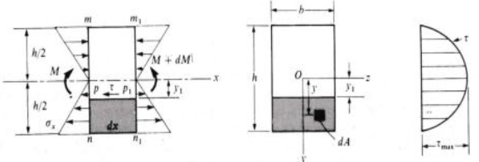

Gambar 8. Gaya Geser
Untuk menentukan tegangan geser $τ$ pada sembarang titik dalam penampang dapat menggunakan persamaan berikut :

$τ= \frac{VQ}{Ib}$ ( 11 )
Dimana :
$τ$ = Tegangan $( N/{m^{2}} )$
$V$ = Gaya Geser ( N )
$Q$ = Momen ( $m^{3}$ )
$I$ = Momen Inersia ( $m^{4}$)
$b$ = Lebar Penampang ( m )
- Momen Lentur
Gaya geser dan momen lentur tersebut akan menyebabkan tegangan geser dan tegangan lentur. Besaran tegangan akibat lenturan pada balok dapat ditulis dengan formula sebagai berikut:
$σ=M. y/I$
Dimana :
$σ$ = Tegangan lentur $( N/{m^{2}} )$ ( 12 )
M = Momen lentur ( N.m )
$y$ = Jarak Terjauh dari sumbu ( m )
$I$ = Momen Inersia ( m )

- Beban Puntir ( Torsi )
Torsi yang bekerja pada poros akan menghasilkan tegangan geser. Untuk mendapatkan tegangan puntir dapat menggunakan persamaan berikut :
$t=\frac{Tr}{J}$ (13)
Dimana :
$t$ = Tegangan puntir
$T$ = Momen puntir/torsi
$Tr$ = Jari - jari (m)
$J$ = Momen inersia ( $m^{4}$ )

Metode Elemen Hingga
Metode elemen hingga adalah metode yang digunakan untuk memecahkan permasalahan berupa persamaan dengan menggunakan rumus intergral dalam sistem aljabar linear dan non linear dengan ketelitian yang cukup akurat. Keunggulan dari penggunaan metode elemen hingga adalah elemen – elemen yang terbentuk akan mendekati nilai elemen sebenarnya.
Terdapat dua pendekatan umum dalam metode elemen hingga, yaitu :
- Metode fleksibilitas. Gaya dalam struktur digunakan sebagai variabel yang harus dicari dalam metode ini. Persamaan keseimbangan digunakan untuk mendapatkan persamaan pengatur. Kemudian persamaan lainnya didapat dengan memberikan syarat kompatibilitas.
- Metode kekakuan/perpindahan. Perpindahan titik simpul digunakan sebagai variabel yang harus dicari dalam metode ini. Syarat kompatibilitas mengharuskan elemen yang berhubungan akan tetap berhubungan setelah mengalami deformasi.
Untuk keperluan komputasi, metode kekakuan lebih menguntungkan karena formulasi untuk masalah struktur lebih sederhana dari pada metode fleksibilitas.

METHODOLOGY
Pada Penelitian kali ini akan menggunakan Metode Elemen Hingga, dengan menggunakan bantuan software dalam pelaksanaanya. Ada beberapa software yang digunakan dalam penelitian ini antara lain adalah Solid work sebagai software yang digunakan untuk membuat model 3D dari objek yang akan dilakukan penelitian. Dan software ANSYS yang akan digunakan sebagai software FEA.
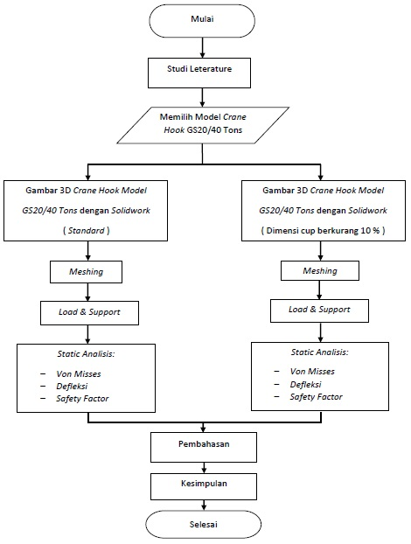
Gambar 9. Diagram Alir Penelitian

Dalam penelitian ini menggunakan Hook Crane type GS 20/40 tons dengan material DIN class P, fine-grained carbon steel. St-E355/St-E420, similar to ASTMA573 Gr. 65. Yang akan ditekankan dalam penelitian ini adalah berapa persen kekuatan angkat maksimum dari SWL yang telah ditentukan, serta bagaimana respon dari Hook Crane apabila mendapat beban dari SWL yang telah ditentukan. Dan juga akan di simulasikan apa yang akan terjadi apabila cup pada Hook Crane berkurang 10% dari standartnya. Akan dilihat bagai mana respon dari Hook Crane.
Dalam penelitian ini akan dilihat displacement, stresses dan safety factor pada design Hook Crane GS20/40tons. Semua analisa akan dilakukan dengan menggunakan software ANSYS Workbench 16. Dengan beban terpusat pada cup Hook Crane
Menetukan Object Penelitian
Dalam penelitian ini akan dilakukan analisa Hook Crane jenis kait tunggal. Jenis Hook Crane kait tunggal adalah jenis yang paling sering sgunakan pada industry. Dalam penelitian kali ini Hook Crane yang akan dianalisa adalah Hook Crane yang memiliki swl maksimum 40 Tons.
Dalam penelitian ini akan digunakan model Hook Crane dari MILLER SINGLE HOOKS DIN 15401 dengan tipe GS 20 Swl 40 tons. Material DIN class P, fine-grained carbon steel. St-E355/St-E420, similar to ASTMA573 Gr. 65.
Material Properties
Material properties adalah data yang akan di masukkan dalam system sebagai salah satu parameter untuk melakukan simulasi dengan menggunakan ansys. Material propertis digunakan untuk memebri informasi tentang kekuatan material dan sifat – sifat material DIN class P, fine-grained carbon steel. St-E355/St-E420, similar to ASTMA573 Gr. 65. Material properties dapat di lihat dalam table 3.1 di bawah ini.
Tabel 1. Material Propertise
Physical Properties | Metric | English
Density | 7.80 g/cc | 0.282 lb/${in}^{3}$

Menentukan Pembebanan
Pada simulasi ini Hook Crane akan diberikan 5 variable pembebanan yaitu ( 50%, 75%, 100%, 125%, 150% ) pembebanan untuk mengetahui nilai dari Equvalent ( Von Mises ) Stress,dan Total Deformation, sedangkan untuk pengujian fatique sensivity Hook Crane akan diberikan beban maksimum dari SWL yaitu 40 ton.
Pemodelan Geometry
Pemodelan dalam penelitian ini menggunakan software Solidwork. Pemodelan Hook Crane GS20/40 tons dilakukan 2 macam yaitu pemodelan dalam keadaan standard dan pemodelan dengan cup yang berkurang 10% dari standard. Pemodelan dibuat berdasarkan drawing yang di dapat dari katalog Hook Crane model GS40/40 Tons. Berikut adalah drawing dari Hook Crane Model GS20/40 Tons.
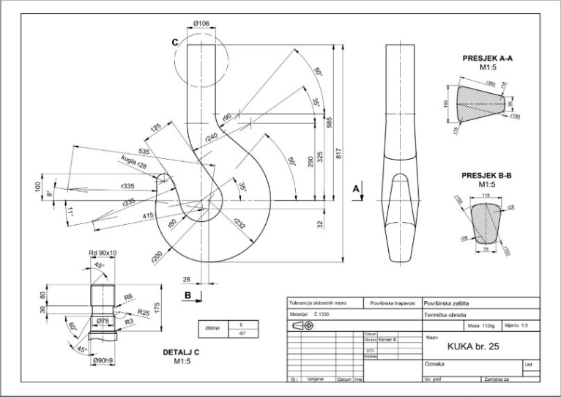
Gambar 10. Drawing Hook Crane Model GS20/40 Tons.
Berdasarkan drawing di atas akan di buat dua buah model yang pertama sesuai dengan drawing di atas. Yang kedua akan dibuat cup holder akan berkurang 10% dari standard. Berikut langkah permodelan 3D Hook Crane.
Pemodelan Geometry Standard (Model A) dengan Solid work.
Pemodelan Hook Crane yang pertama dibuat sesuai dengan dimensi standard tanpa mengurangi dimensi holder cup. Berikut adalah dimensi dari Hook Crane.
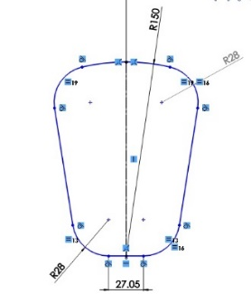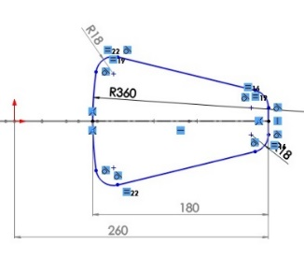
Gambar 11. Sketch Gambar Hook Crane Standard

Setelah dilakukan sketch di Solidwork selanjutnya dilakukan pemodelan 3D pada sketch yang telah dibuat. Berikut adalah hasil dari pemodelan 3D Hook Crane.

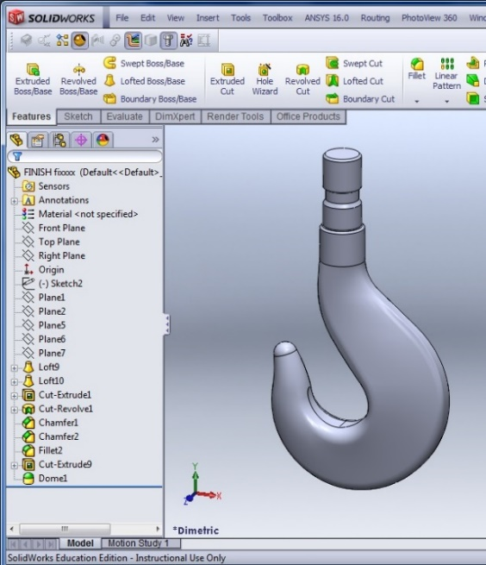
Gambar 12. Pemodelan 3D Hook Crane Standard.

Langkah – langkah pemodelan 3D dapat dilihat d dalam kolom Feature Manager Design Tree yang terletak di kolom sebelah kiri dari model.
Pemodelan Geometry Cup Berkurang 10% ( Model B ) Solidwork.
Pemodelan Hook Crane yang kedua hampir sama dengan pemodelan pertama. Langkah pertama membuat sketch dengan dimensi sesuai drawing.
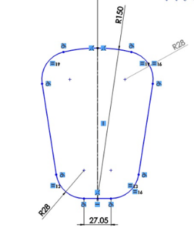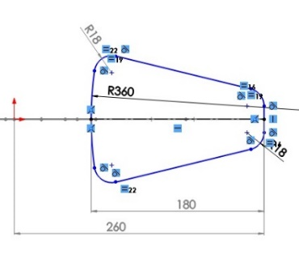
Gambar 13. Sketch Gambar Hook Crane Model B.

Sketch di buat sama dengan pemodelan pertama karena pengurang dimensi cup holder akan dilakukan pada saat pemodelan 3D. Berikut ada pemodelan 3D dengan mengurangi 10 % dimensi dari cup holder.
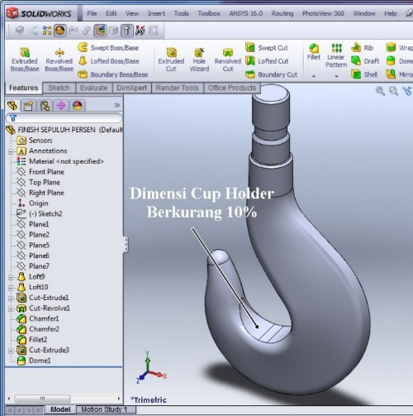
Gambar 14. Pemodelan 3D Hook Crane Cup Holder Berkurang 10%.

Simulasi dengan ANSYS
Simulasi menggunakan software ANSYS Workbench 16. Dalam penelitian ini akan dilakukan analisa Static Structure. Untuk melakukan analisa Static Structure ada beberapa langkah yang harus dilakukan diantaranya adalah Input Engineering Data, Pemodelan Geometry, Menentukan Model analisa, Solution.
Berikut adalah langkah memasukan material properties pada engineering data.

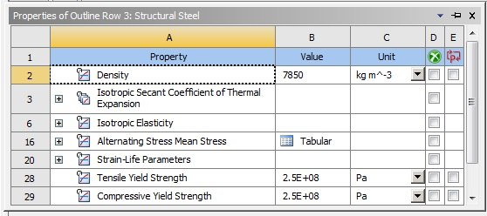
Gambar 15. Input Engineering Data
Pembebanan ( Force )
Pada proses pembebanan, beban atau force dikenakan pada cup holder dari Hook Crane dengan direction.
Untuk melakukan pembebanan klik kanan pada static structure dan pilih force, selanjutnya input besaran dan direction dari force. Berikut adalah hasil dari pembebanan.
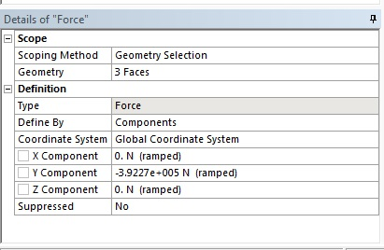
Gambar 16. Besar Pembebanan dan Direction

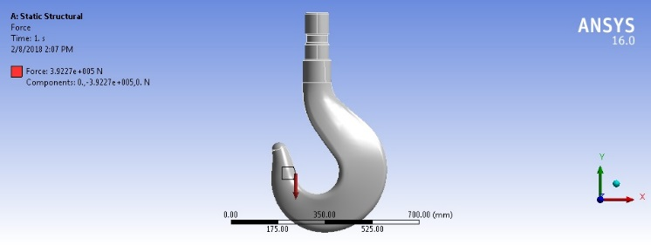
Gambar 17. Pembebanan Hook Crane

Solution
Dalam proses solution akan dilakukan propses perhitungan analisa. Dan akan ditambahkan jenis analisa dari geometry Hook Crane. Dalam penelitian kali ini akan di hitung Deformasi Total, Equivalent stress, dan yang terakhir adalah fatique analysis.

Total Deformation
Total Deformation, analisa ini bertujuan untuk mengetahui berapa deformasi yang dialami Hook Crane ketika mendapatkan beban maksimum dari swl yang telah ditetapkan. Hasil analisa ini akan di bandingkan dengan Hook Crane yang memiliki dimensi standard dan Hook Crane yang berkurang 10% pada cup holdernya. Berikuta adalah hasil dari analisa Total Deformation.

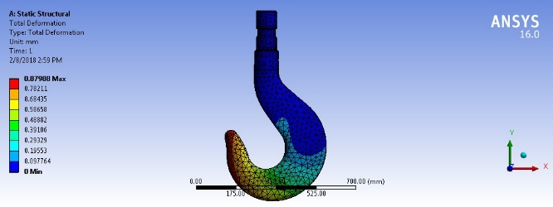
Gambar 17. Hasil Analisa Total Deformation

Equivalent ( Von Mises ) Stress
Equivalent ( Von Mises ) Stress, akan di ketahui berapa tegangan yang dialami oleh Hook Crane ketika mendapat pembebanan maksimum. Dan akan diketahui bagian yang paling besar mengalami stress dan besaran dari stress tersebut. Berikut adalah hasil dari analisa stress von mises.

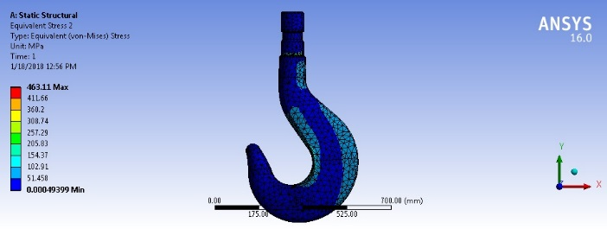
Gambar 18. Hasil Analisa Stress Von Mises

Fatique Tool
Fatique Tool digunakan untuk menghasilkan analisa tentang safety factor, Demage, Life, Fatique Sensivity. Yang nantinya akan digunakan untuk mengetahui berapa umur kelayakan dari Hook Crane. Berikut adalah contoh tabeh Fatique Sensitivity
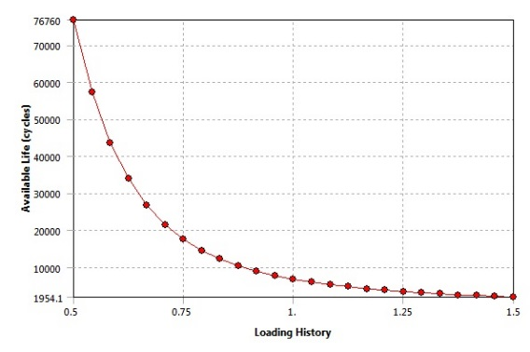
Gambar 19. Grafik Fatique Sensitivity

HASIL DAN PEMBAHASAN
Hasil Penelitian
Penelitian ini bertujuan untuk mengetahui reaksi Hook Crane standard ( Model A ) dan Hook Crane Reject ( Model B ) dengan 5 variable pembebanan 50% ,75%, 100%, 125%, 150% dari SWL ( Safe working Load ) 40 ton. Dan dari penelitian ini akan diketahuai nilai Total Deformation, Equivalent ( Von mises ) stress, Fatique Sensivity. Masing – masing data simulasi yang didapat akan dibandingkan untuk mengetahui perbedaan nilai dari kedua model Hook Crane. Sebagai data pembanding juga akan dilakukan simulasi Hook Crane dari fabrikasi lain yaitu CM Hook Crane. Data pembanding ini akan digunakan sebagai validasi hasil simulasi dari Hook Crane standard ( Model A ). Berikut adalah hasil penelitian dari masing – masing model, dan kemudian akan dibandingkan untuk mengetahui perbedaan hasil dari setiap model.

Total Deformation
Total Deformation adalah analisa untuk mengetahui defleksi ketika Hook Crane mengalami pembebanan yang telah ditentukan. Pada gambar di bawah ini diperlihatkan hasil dari simulasi Total Deformation dari masing – masing model. Warna pada gambar menunjukkan nilai Total Deformation, warna merah menunjukan nilai Total deformation yang paling tinggi yang dialami oleh Hook Crane. dan setiap bagian memiliki nilai yang berbeda karena deformasi yang dialami oleh Hook Crane tidak sama pada setiap bagian. Berikut adalah hasil dari analisa Deformasi total dari dua model Hook Crane.
.
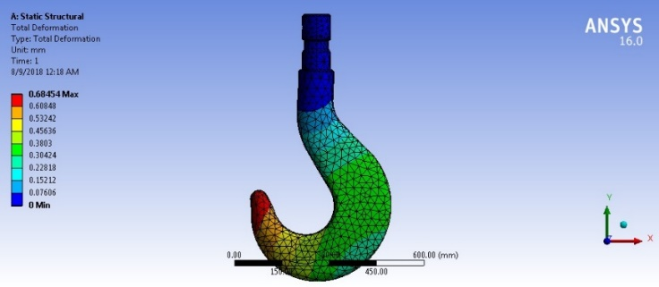
Gambar 18. Total Deformasi Crane Standard ( Model A )

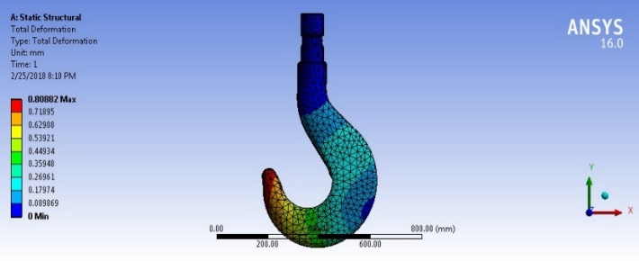
Gambar 19. Total Deformasi Hook Crane Cup Holder Berkurang 10% ( Model B ).

Berikut adalah hasil dari hasil simulasi total deformation. Dimana dua model Hook Crane yaitu Model A dan Model B diberikan 5 variable pembebanan 50% ,75% 100%, 125%, 150% dari SWL 40 ton.

Tabel 4. Total Deformation Hook Crane Model A
No. | Variable Loading  ( % ) | Total Deformation  ( mm )
1 | 50% | 0.34227
2 | 75% | 0.51341
3 | 100% | 0.68454
4 | 125% | 0.85568
5 | 150% | 1.0268

Tabel 4.2 Total Deformation Hook Crane Model B
No. | Variable Loading  ( % ) | Total Deformation  ( mm )
1 | 50% | 0.4109
2 | 75% | 0.61635
3 | 100% | 0.8128
4 | 125% | 1.0272
5 | 150% | 1.2327

Dari hasil diatas menunjukkan bahwa Model B memiliki nilai total deformation yang lebih besar jika dibandingkan dengan model A. hal ini menunjukkan pengurangan dimensi cup dan deformasi palstis yang dialami oleh model B sangat mempengaruhi nilai dari total deformation dari setiap variable pembebanan. Dan semakin tinggi variable pembebanan yang diberikan maka semakin tinggi pula perbedaan nilai total deformation yang dihasilkan. Nilai Total Deformation Model A lebih baik karena menghasilkan nilai yang lebih rendah.

Dalam penelitian ini juga akan disimulasikan model Hook Crane yang sama dan type yang sama dari fabrikasi yang berbeda. Hook Crane Model A dan Model adalah product dari miller, sedangkan model ketiga sebagai data pembanding product dari CM Hook Crane. Data pembanding ini hanya akan dibandingkan dengan Model A saja. Karena data pembanding ini akan diambil pada kondisi Hook Crane standard.
Perbedaan nilai total deformation Model A dan Model B pada setiap variable pembebanan ditunjukkan pada grafik di bawah ini. Dari grafik di bawah ini menunjukkan model A dan Hook Crane dari CM Hook Crane memiliki nilai yang hampir sama. Ini menunjukkan bahwa Hook Crane standard dari setiap fabrikasi memiliki nilai total deformation yang mendekati. Berbeda dengan model B yang memiliki nilai total deformation yang lebih besar dari kedua model Hook Crane lainya. Hal ini menunjukkan bahwa keausan dan deformasi plastis yang dialami oleh Hook Crane model b sangat mempengaruhi nilai total deformation.

Grafik 4.1 Total Deformation Hook Crane Model A dan Model B
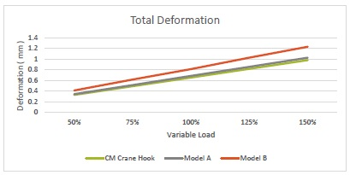

Equivalent ( Von Mises ) Stress
Equivalent ( Von Mises ) Stress digunakan untuk memprediksi tingkat keluluhan material terhadap kondisi pembebanan. Seperti halnya pengujian sebelumnya pembebanan juga akan dengan 5 variabel pembebanan. Dan hasil akan di bandingkan dengan nilai dari tensile strength ( yield ) dari material yang mempunyai nilai 240 Mpa. Serta juga akan dilakukan simulasi untuk model ketiga sebagai data pembanding dari crane standard ( Model A ). Berikut adalah hasil analisa dari dua model Hook Crane.
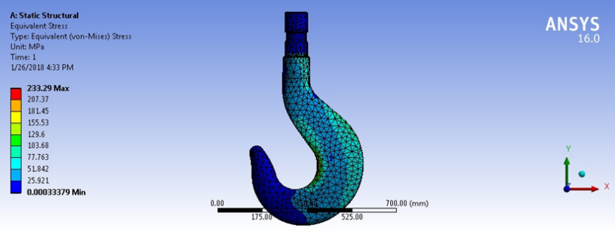
Gambar 20 Equivalent ( von mises ) Stress Hook Crane Standard ( Model A )

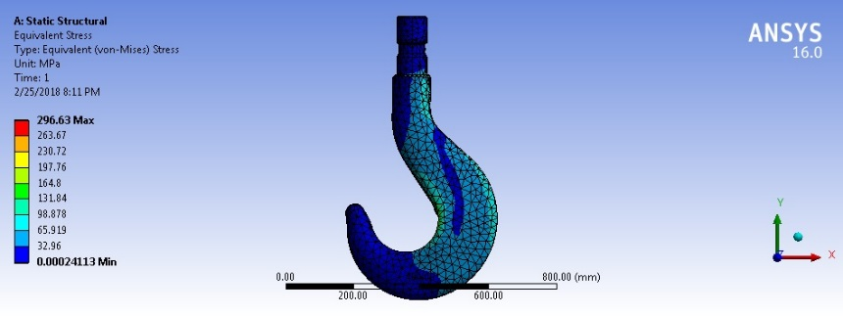

Gambar 21. Equivalent ( von mises ) Stress Hook Crane Cup Holder Berkurang 10% ( Model B )
Pada dua gambar di atas menunjukkan hasil dari simulasi, bagian yang berwarna merah menunjukkan nilai tegangan yang lebih besar dari bagian yang berwarna biru. Setiap bagian memiliki nilai tegangan yang berbeda. Pada bagian yang berwarna merah karena memiliki nilai tegangan yang lebih besar, pada titik itu pula yang mempunyai potensi kerusakan yang paling besar.
Berikut adalah tabel hasil dari simulasi 2 model Hook Crane, Model A dan Model B dari Hook Crane masing – masing diberikan 5 variable pembebanan. Pada hasil simulasi di bawah ini menunjukkan bahwa Model B mempunyai nilai tegangan yang lebih besar dari Model A. Hal ini menunjukkan bahwa pengurangan dimensi cup holder dan deformasi plastis sangat mempengaruhi nilai Equivalent ( von mises ) Stress.

Tabel 5. Equivalent (Von Mises) Stress Hook Crane Model A
No. | Variable Loading  ( % ) | Equivalent ( Von Mises ) Stress  ( mpa )
1 | 50% | 133.96
2 | 75% | 200.05
3 | 100% | 267.92
4 | 125% | 334.9
5 | 150% | 401.88

Tabel 6. Equivalent (Von Mises) Stress Hook Crane Model B
No. | Variable Loading  ( % ) | Equivalent ( Von Mises ) Stress  ( mpa )
1 | 50% | 150.7
2 | 75% | 226.05
3 | 100% | 301
4 | 125% | 376.74
5 | 150% | 452.09

Hasil simulasi di atas menunjukkan bahwa pada variable load 100% nilai Equivalent ( Von Mises ) Stress yang dihasilkan oleh Model B 301 Mpa lebih besar dari nilai tensile strength ( yield ) 240Mpa. Hal ini menjukkan pada variable load 100% Hook Crane model B mengalami deformasi plastis karena Equivalent ( Von Mises ) Stress yang dihasilkan melebihi titik luluh dari material. Setiap variable load, memilliki nilai yang berbeda antara Model A dan Model B. dan perbedaan semakin besar pada variable load yang lebih besar. Hal ini terlihat jelas pada grafik di bawah ini yang menunjukkan hasil simulasi Equivalent ( Von Mises ) Stress. Sedangkan hasil analisa dari model ketiga menunjukkan hasil yang tidak begitu jauh dari hasil yang didapatkan oleh model A. Berikut adalah grafik hasil simulasi Equivalent ( Von Mises ) Stress.
Grafik 4.2 Equivalent (Von Mises) Stress Hook Crane Model A dan B.
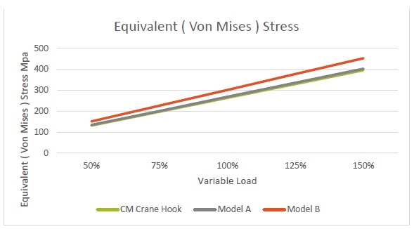

Analisa Kelelahan dan Fatique Sensivity
Analisa Kelelahan menggunakan asumsi pembebanan konstan yang dapat digambarkan dalam gambar di bawah ini. Analisa ini menggunakan ANSYS Workbench 16.
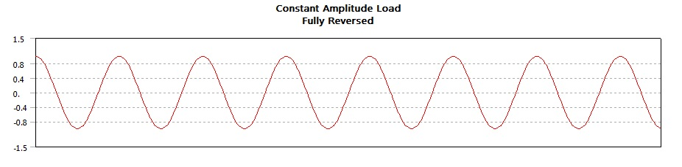
Gambar 22. Siklus Pembebanan Konstan Saat Simulasi

Analisa yang digunakan melalui pendekatan siklus tegangan hidup dengan menggunakan pendekatan Mean Stress Theory Goodman komponen tegangan yang dipakai adalah Equivalent von mises.
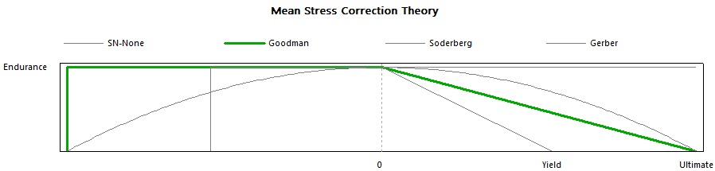
Gambar 4.6 Mean Stress Theory metode Goodmans

Dengan pendekatan metode tersebut dihasilkan data hasil analisa kelelahan. Hasil analisa ini mencakup batah lelah dari material dasar dan batas lelah dari masing – masing profil yang diuji pembebanan.
Berikut adalah hasil analisa kelelahan dari Hook Crane dengan menggunakan fatique tools. Dalam analisa ini kan menghasilkan beberapa kontur yaitu life, demage, safety factor, dan yang terakhir adalah fatique sensifity.
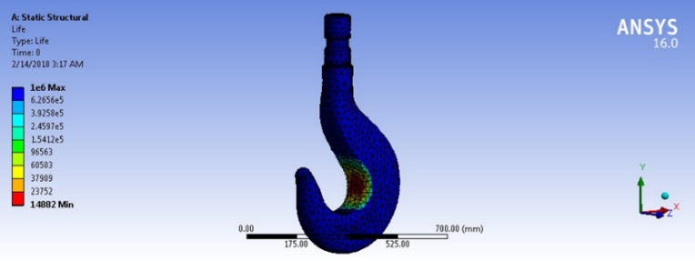
Gambar 23. Kontur life dari analisa fatique Hook Crane standard Model A

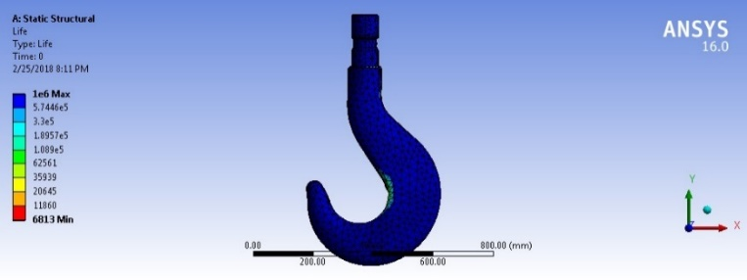

Gambar 24. Kontur life dari analisa fatique Hook Crane Model B

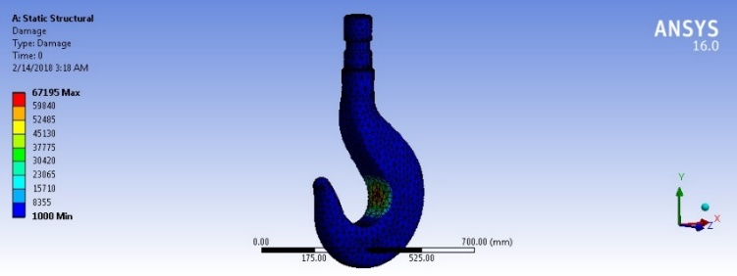

Gambar 25. Kontur Demage dari analisa fatique Hook Crane standard Model A
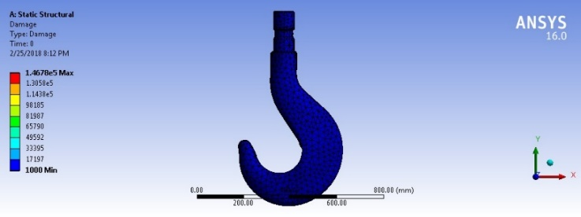
Gambar 4.10 Kontur Demage dari analisa fatique Hook Crane Model B
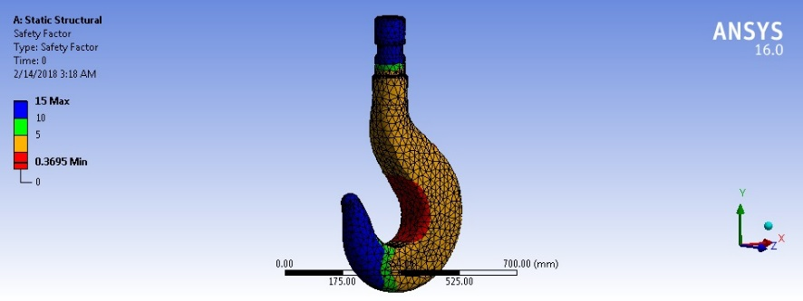
Gambar 25. Kontur Safaty Factor dari analisa fatique Hook Crane standard Model A

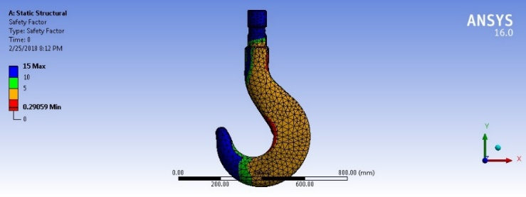
Gambar 26. Kontur Safety Factor dari analisa Fatique Hook Crane Model B

Tabel 4.5 Hasil Analisa Kelelahan.
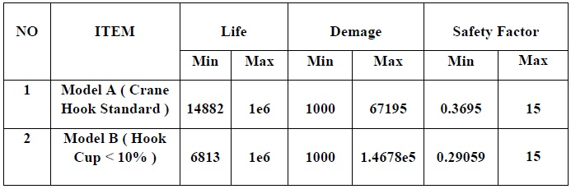
Dari 3 hasil simulasi diatas menunjukkan bahwa model A mendapatkan hasil yang lebih baik dari pada model B. Hal ini menunjukkan bahwa pengurangan dimensi cup dan deformasi plastis yang dialamai oleh model B sangat berpengaruh terhadap hasil simulasi kelelahan.
Berikut adalah hasil simulasi Fatique Sensitivity, grafik di bawah ini menunjukan perbandiangan antara loading history dengan avalaible life. Yang artinya kemampuan angkat Hook Crane dari berbagai loading history. Hasil analisa Fatique sensivity antar dua model Hook Crane akan dibandingkan untuk mengetahui pengaruh dari berkurangnya dimensi cup dan deformasi plastis yang dialami oleh model B.
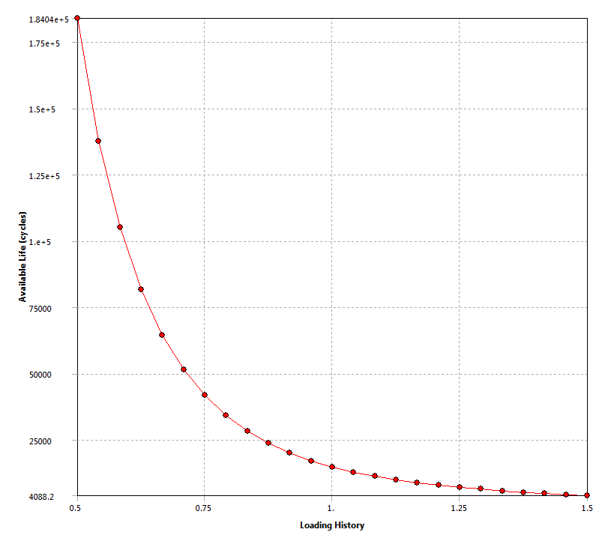
Gambar 27. Fatique Sensitivity dari analisa fatique Hook Crane standard Model A

Tabel 4.6 Fatique Sensitivity Model A ( Hook Crane Standard ).
No | Loading History  ( x . 100% ) | Avalaible Life  ( Cycles )
1. | 50% | 184 040
2. | 75% | 40 000
3. | 100% | 20 000
4. | 125% | 5 000
5. | 150% | 4 088

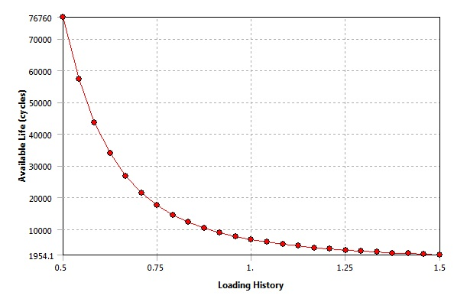
Gambar 28. Fatique Sensitivity dari analisa Fatique Hook Crane Model B

Tabel 4.7 Fatique Sensitivity Fatique Model B
No. | Loading History  ( x . 100% ) | Available Life  ( Cycles )
1 | 50% | 76 760
2 | 75% | 18 000
3 | 100% | 9 000
4 | 125% | 2 000
5 | 150% | 1964
Dari hasil analisa di atas menunjukkan bahwa nilai Available Life model A lebih baik dari model B. Hal ini membuktikan bahwa berkurangnya dimensi cup dan deformasi plastis sangat mempengaruhi kemampuan angkat dari Hook Crane Available Life.
Di bawah ini adalah perbandingan grafik yang menampilkan hasil simulasi fatique sensitivity dengan pembebanan konstan. Grafik menunjukkan bahwa model B Hook Crane memiliki perbedaan nilai available life yang sangat jauh dari model A.

Grafik 4.3 Fatique Sensivity Hook Crane Model A dan B
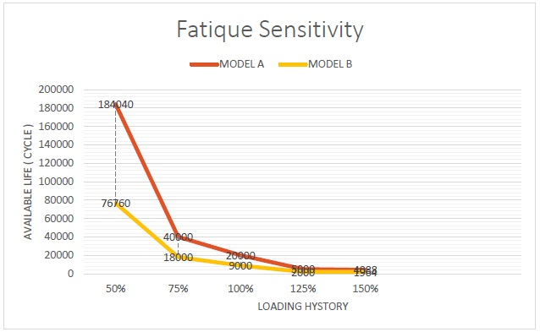
Pada grafik di atas menunjukkan Hook Crane model A menghasilkan nilai available life yang lebih baik, dan perbedaan itu sangat jauh pada variable loading 50% dari SWL. Perbedaan semakin kecil pada variable load yang lebih besar.

KESIMPULAN DAN SARAN
Kesimpulan
Hasil Analisa Simulasi Total Deformation
Dari hasil simulasi yang dilakukan nilai total deformation dari model Hook Crane B ( sudah mememnuhi kriteria “reject” ) memiliki nilai yang lebih besar di setiap variable pembebanan. Dan perbedaan nilai itu akan semakin besar pada nilai variable pembebanan yang lebih besar. Hal ini dapat dilihat pada pembebanan 50% ( dari SWL ) nilai Total Deformation maximum Model A = 0.34 mm, Model B = 0.41. Pada pembebanan 150% (dari SWL) nilai Total Deformation maximum Model A = 1.0268mm, Model B = 1.2327mm.
Jadi dapat disimpulkan bahwa pengurangan cup dan deformasi plastis yang dialami oleh Hook Crane model B sangat mempengaruhi nilai Total Deformation yang dihasilkan dari setiap variable pembebanan. Hal ini juga menunjukkan recomendasi yang dikeluarkan asme sangat beralasan, karena Hook Crane yang mengalami hal seperti Hook Crane model B sangat berpotensi menyebabkan vatality accident yang diakibatkan oleh nilai total deformation yang lebih besar dari yang seharusnya.

Hasil Analisa Simulasi Equivalent Von Mises ( Stress ).
Dari hasil simulasi menunjukkan bahwa Model B memiliki nilai equivalent von mises yang lebih besar dari Model A. Hal ini menunjukkan perubahan dimensi cup dan deformasi plastis yang dialami oleh Model B sangat mempengaruhi nila dari equivalent von mises stress yang dihasilkan.
Jika dibandingkan dengan material properties dari material Hook Crane, nilai equivalent ( von mises ) strees yang dihasilkan Model B pada saat pembebanan 100% dari SWL yaitu 40 Ton menghasilkan nila 301 Mpa, nilai ini sudah melampui dari nilai tesile strength ( yield ) 240 Mpa. Yang artinya saat Hook Crane Model B mendapatkan pembebanan 100% dari swl dapat mengakibatkan deformasi plastis.
Jadi dapat disimpulkan bahwa pengurangan cup dan deformasi plastis yang dialami oleh Hook Crane model B sangat mempengaruhi nilai Equivalent ( Von Mises ) Stress yang dihasilkan dari setiap variable pembebanan. Hal ini juga menunjukkan recomendasi yang dikeluarkan asme sangat beralasan, karena Hook Crane yang mengalami hal seperti Hook Crane model B sangat berpotensi menyebabkan vitality accident yang diakibatkan oleh nilai Equivalent ( Von Mises ) Stress yang lebih besar dari yang seharusnya.

Hasil Analisa Simulasi Fatique Sensitivity ( Analisa Fatique )
Dari hasil analisa fatique sensivity menunjukkan bahwa Hook Crane model A memiliki nilai Available Life ( Cycle ) yang lebih besar dari model B. Yang artinya berkurangnya dimensi cup holder dan deformasi plasitis yang dialami model B sangat mempengaruhi Available Life dari Hook Crane.

Saran
- Dalam proses penggunaan Hook Crane sebisa mungkin pembebanan berada pada cup hook. Karena posisi pembebanan sangat berpengaruh pada kemampuan hook mengangkat beban.
- Perlu dilakukan penelitian lebih lanjut untuk melihat respon Hook Crane ketika mendapatkan pembebanan pada ujung hook.
- Perlu dilakukan simulasi Explicit Dynamic untuk mengetahui kegaglan pada Structure Hook Crane.
DAFTAR PUSTAKA
John E.Bringas ( 2004 ). Handbook of Comparative World Stell Standard. ASTM International Standard Worldwide.
ASME B.30.10 ( 1999 ). Hook An American National Standard. The American Society of Mechanical Engineering.
MacCrimmon R.A (2005). Crane-Supporting Steel Structures Design Guide. Canadian Of Stell Contruction.
Kurniawan Anggi ( 2004 ). Analisa Kekuatan Struktur Hook Crane Dengan Perangkat Lunak Elemen Hingga Untuk Pembebanan 20 Ton. Fakulatas Teknik Universitas Bengkulu. Bengkulu.
Allaire, Paul E.(1985). Basics of The Finite Element Method. Wm. C. Brown Publisher, Iowa.
Gere, Timoshenko.(2000). Mekanika Bahan, jilid 1. Penerjemah. Bambang Suryoatmono, Ir, MSc,Phd. Edisi keempat. Erlangga, Jakarta.
P. Vijay. (2009). Design And Analysis of Hook Crane. Saurashtra University. India.
Rudenko, N. (1996). Mesin Pengangkat. Erlangga. Jakarta.

